网上点餐推荐系统
1.1 数据库实体关系图（ER图）
根据需求分析，系统涉及以下核心实体：用户（User）、商家（Merchant）、档口（Stall）、菜品（Dish），以及两个关系实体：收藏（Favorite）、选餐历史（History）。各实体间的逻辑关系如下：
- 一个商家可以租赁和管理多个档口，一个档口仅隶属于一个商家，两者之间为一对多关系。
- 一个档口可以提供多个菜品，一个菜品仅属于一个档口，两者之间为一对多关系。
- 一个用户可以产生多条选餐历史记录，一个菜品也可以对应多条选餐历史记录，因此用户与菜品通过选餐历史实体建立联系。选餐历史中记录用户的选餐时间、评分信息以及点赞状态。
- 一个用户可以收藏多个菜品，一个菜品也可以被多个用户收藏，因此用户与菜品通过收藏记录实体建立联系。ER图如下：
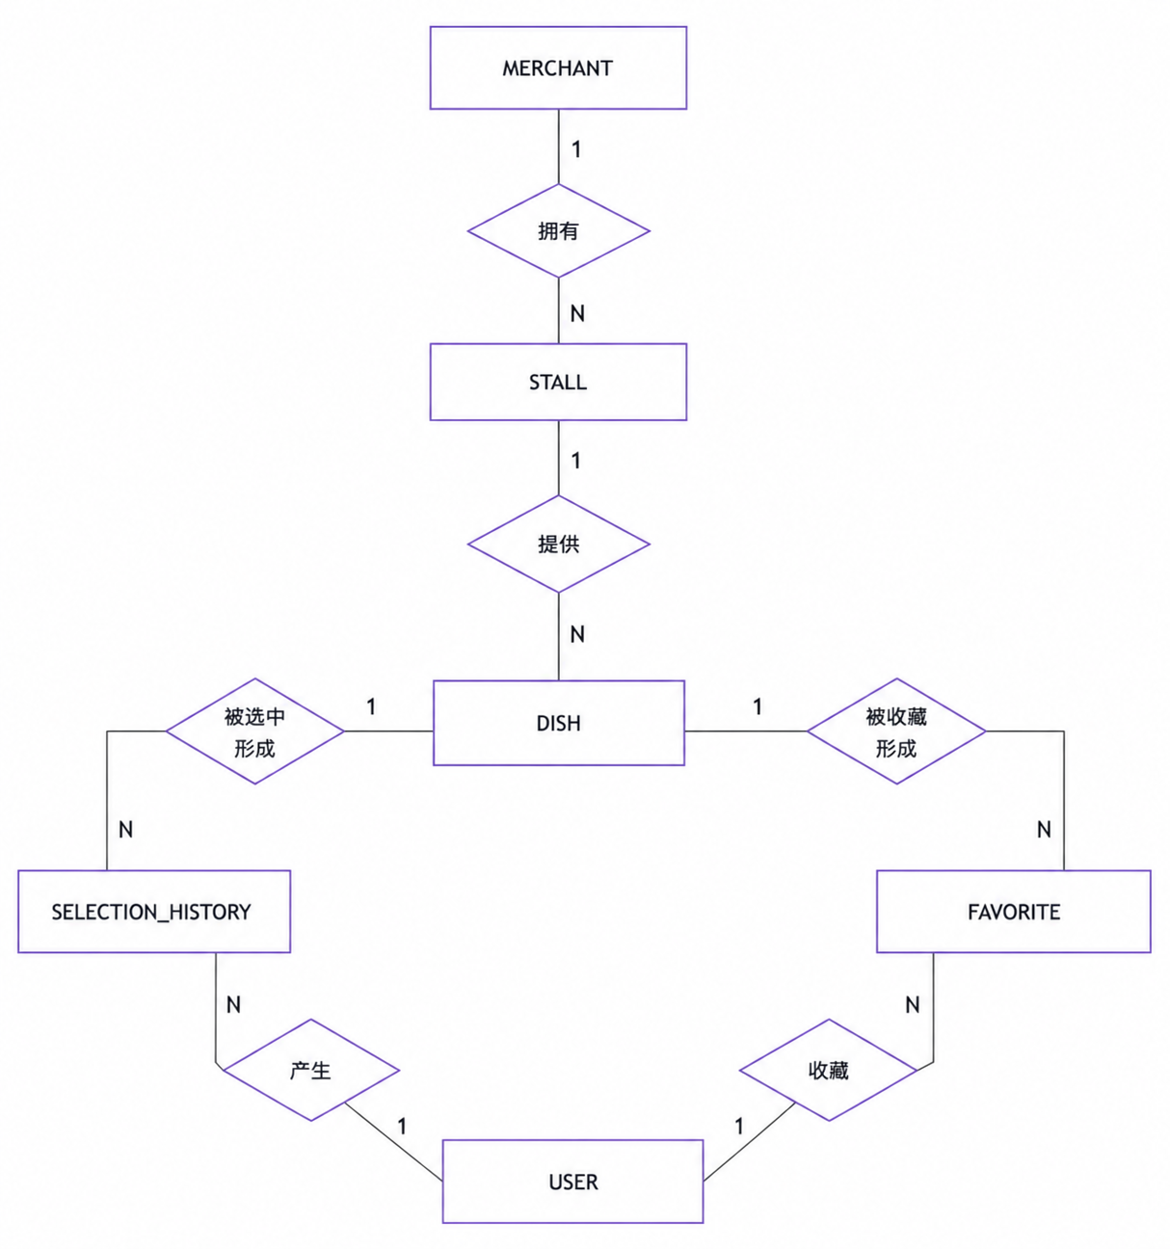
1.2数据库表设计

1 用户表（User）
字段名 | 数据类型 | 约束 | 说明
user_id | BIGINT | PK | 用户编号
username | VARCHAR(50) | NOT NULL | 用户名
password | VARCHAR(100) | NOT NULL | 登录密码
avatar | VARCHAR(255) | NULL | 用户头像

2 商户表（Merchant）
字段名 | 数据类型 | 约束 | 说明
merchant_id | BIGINT | PK | 商户编号
merchant_name | VARCHAR(100) | NOT NULL | 商户名称
contact_info | VARCHAR(50) | NOT NULL | 联系方式

3 档口表（Stall）
字段名 | 数据类型 | 约束 | 说明
stall_id | BIGINT | PK | 档口编号
stall_name | VARCHAR(100) | NOT NULL | 档口名称
location | VARCHAR(100) | NOT NULL | 所在位置
merchant_id | BIGINT | FK | 所属商户

4 菜品表（Dish）
字段名 | 数据类型 | 约束 | 说明
dish_id | BIGINT | PK | 菜品编号
dish_name | VARCHAR(100) | NOT NULL | 菜品名称
price | DECIMAL(8,2) | NOT NULL | 菜品价格
category | VARCHAR(50) | NOT NULL | 菜品分类
description | TEXT | NULL | 菜品描述
image_url | VARCHAR(255) | NULL | 菜品图片
stall_id | BIGINT | FK | 所属档口
5 选餐历史表（Selection_History）
字段名 | 数据类型 | 约束 | 说明
history_id | BIGINT | PK | 历史记录编号
user_id | BIGINT | FK | 用户编号
dish_id | BIGINT | FK | 菜品编号
score | TINYINT | NULL | 用户评分（1~5）
like_status | BOOLEAN | NULL | 点赞状态
select_time | TIMESTAMP | NOT NULL | 选餐时间

6 收藏记录表（Favorite）
字段名 | 数据类型 | 约束 | 说明
favorite_id | BIGINT | PK | 收藏编号
user_id | BIGINT | FK | 用户编号
dish_id | BIGINT | FK | 菜品编号
favorite_time | TIMESTAMP | NOT NULL | 收藏时间

2.1 用例分析
用例图描述了不同角色与系统功能之间的交互关系。本系统共识别出三个主要参与者：普通用户、档口/商家、管理员。下面分别列出各角色的用例。
2.1.1普通用户用例表
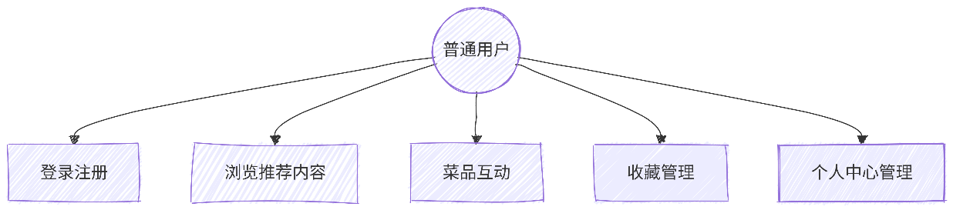
2.1.2商家用例图
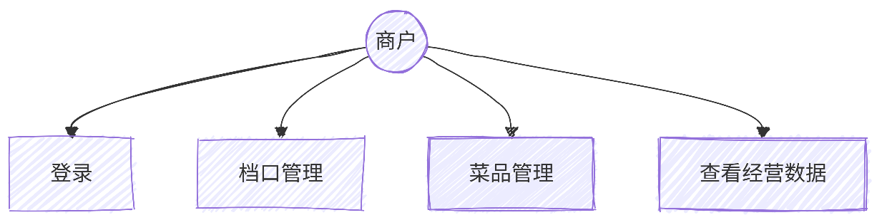
2.1.3管理员用例图
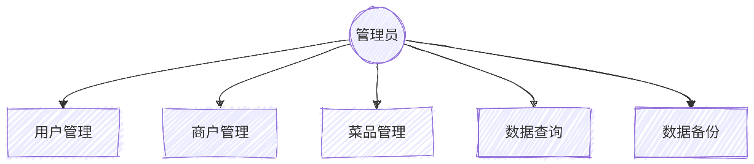
2.2功能结构图
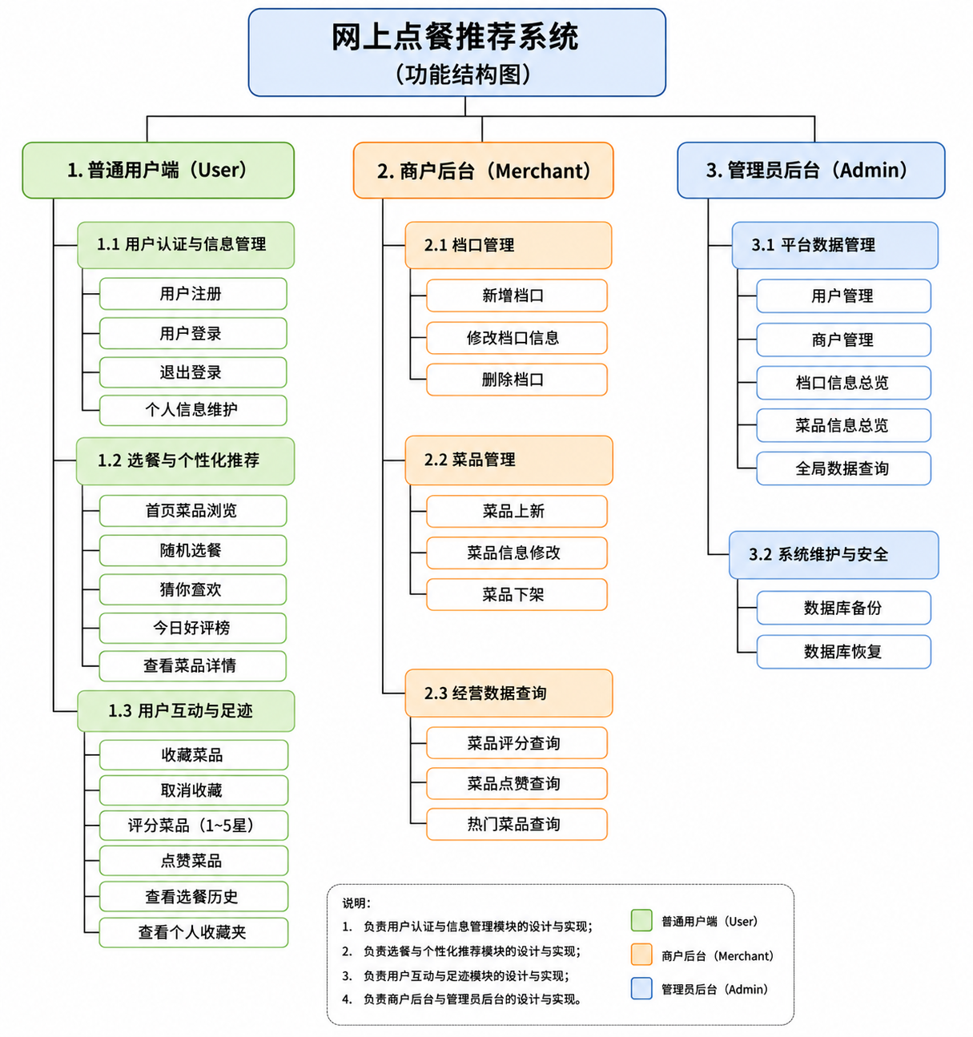
2.3功能模块列表
（1）普通用户模块
普通用户模块是系统的核心功能模块，主要为用户提供菜品推荐、随机选餐以及互动评价等服务。
主要功能包括：
- 登录注册
  - 用户注册账号
  - 用户登录系统
- 浏览推荐内容
  - 查看推荐菜品
  - 随机选餐（跑马灯）
  - 查看今日好评榜
  - 查看猜你喜欢
- 菜品互动
  - 查看菜品详情
  - 选择菜品
  - 对菜品进行评分
  - 对菜品进行点赞
- 收藏管理
  - 收藏菜品
  - 取消收藏
  - 查看收藏记录
- 个人中心管理
  - 查看个人信息
  - 查看选餐历史
  - 查看评分记录
（2）商户模块
商户模块主要用于管理档口和菜品信息，为系统提供基础菜品数据。
主要功能包括：
- 登录系统
- 档口管理
  - 新增档口
  - 修改档口信息
  - 删除档口
- 菜品管理
  - 新增菜品
  - 修改菜品信息
  - 删除菜品
  - 维护菜品分类信息
- 查看经营数据
  - 查看菜品评分情况
  - 查看菜品点赞情况
  - 查看热门菜品信息
（3）管理员模块
管理员模块主要负责系统数据维护和平台管理工作。
主要功能包括：
- 用户管理
  - 查看用户信息
  - 管理用户账号
- 商户管理
  - 查看商户信息
  - 管理商户信息
  - 管理档口信息
- 数据查询
  - 查询用户数据
  - 查询菜品数据
  - 查询收藏记录
  - 查询选餐历史
- 数据备份
  - 数据库备份
  - 数据恢复
  - 系统数据维护
3.开发技术选定
用户端：
微信小程序

商户端：
Vue3 + Element Plus

管理员端：
Vue3 + Element Plus

后端：
Spring Boot + MyBatis-Plus

数据库：
MySQL
4.界面原型设计
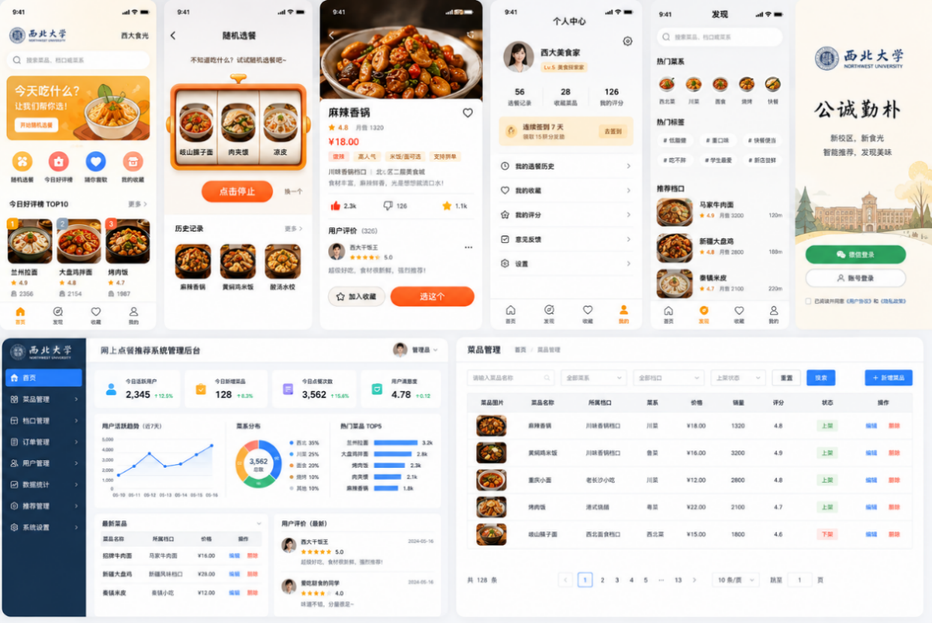
5.项目成员分工
5.1 成员A——用户认证与互动模块
成员A负责普通用户端的用户认证与互动功能开发。
主要负责内容如下：
（1）用户认证
- 用户注册
- 用户登录
- 退出登录
- 个人信息维护
（2）用户互动
- 收藏菜品
- 取消收藏
- 评分菜品
- 点赞菜品
- 查看选餐历史
- 查看个人收藏夹
涉及数据库表：
- User
- Favorite
- SelectionHistory

5.2 成员B——选餐与个性化推荐模块
成员B负责系统核心推荐功能开发。
主要负责内容如下：
（1）选餐功能
- 首页菜品浏览
- 随机选餐
- 查看菜品详情
（2）个性化推荐功能
- 猜你喜欢
- 今日好评榜
涉及数据库表：
- Dish
- SelectionHistory
- Favorite

5.3 成员C——商户后台模块
成员C负责商户后台功能开发。
主要负责内容如下：
（1）档口管理
- 新增档口
- 修改档口信息
- 删除档口
（2）菜品管理
- 菜品上新
- 菜品信息修改
- 菜品下架
（3）经营数据查询
- 菜品评分查询
- 菜品点赞查询
- 热门菜品查询
涉及数据库表：
- Merchant
- Stall
- Dish

5.4 成员D——管理员后台模块
成员D负责管理员后台功能开发。
主要负责内容如下：
（1）平台数据管理
- 用户管理
- 商户管理
- 档口信息总览
- 菜品信息总览
- 全局数据查询
（2）系统维护与安全
- 数据库备份
- 数据库恢复
涉及数据库表：
- User
- Merchant
- Stall
- Dish
- Favorite
- SelectionHistory
成员 | 负责模块 | 主要功能
成员A | 用户认证与互动模块 | 用户注册、用户登录、退出登录、个人信息维护、收藏管理、评分点赞、选餐历史管理
成员B | 选餐与个性化推荐模块 | 首页浏览、随机选餐、猜你喜欢、今日好评榜、菜品详情查看
成员C | 商户后台模块 | 档口管理、菜品管理、经营数据查询
成员D | 管理员后台模块 | 用户管理、商户管理、数据查询、数据库备份与恢复

6.时序图
用户注册时序图：
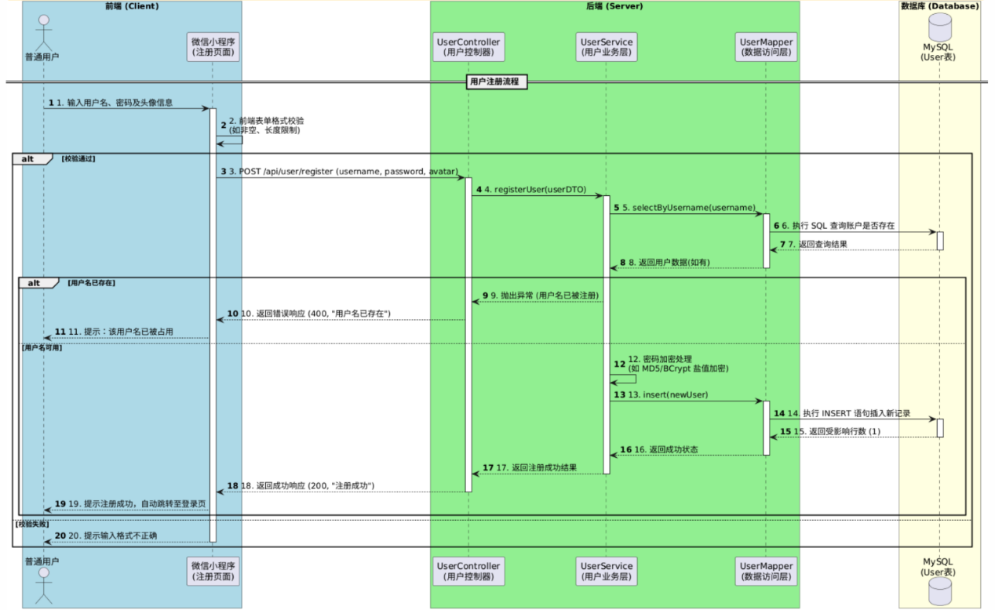
用户登录时序图：
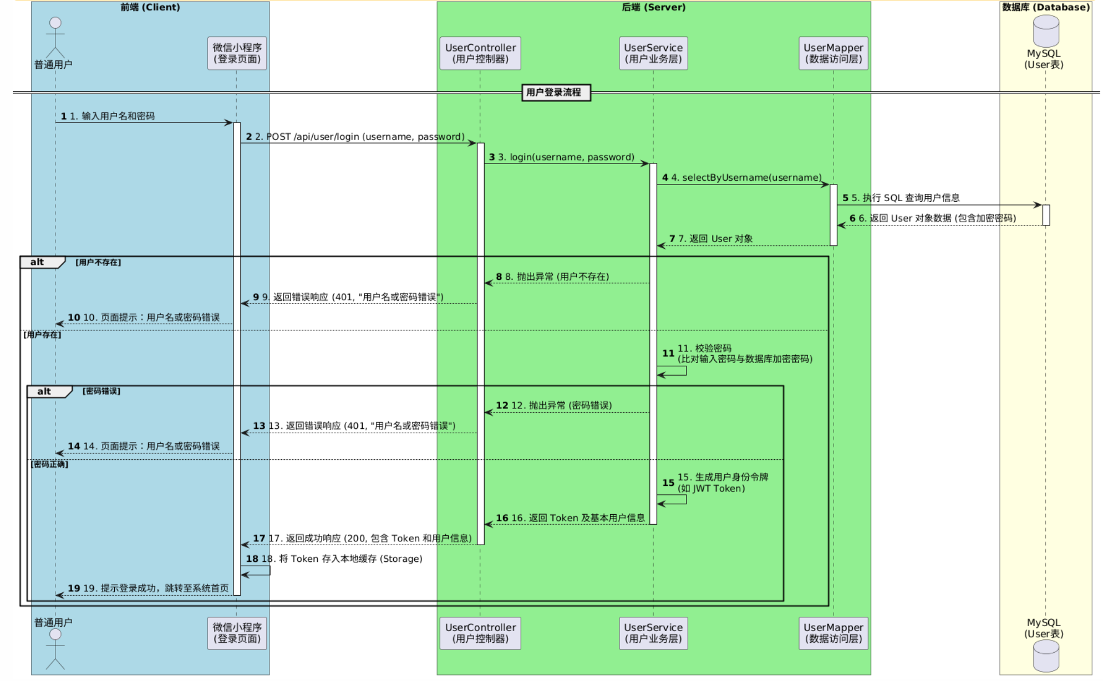

随机选餐时序图：
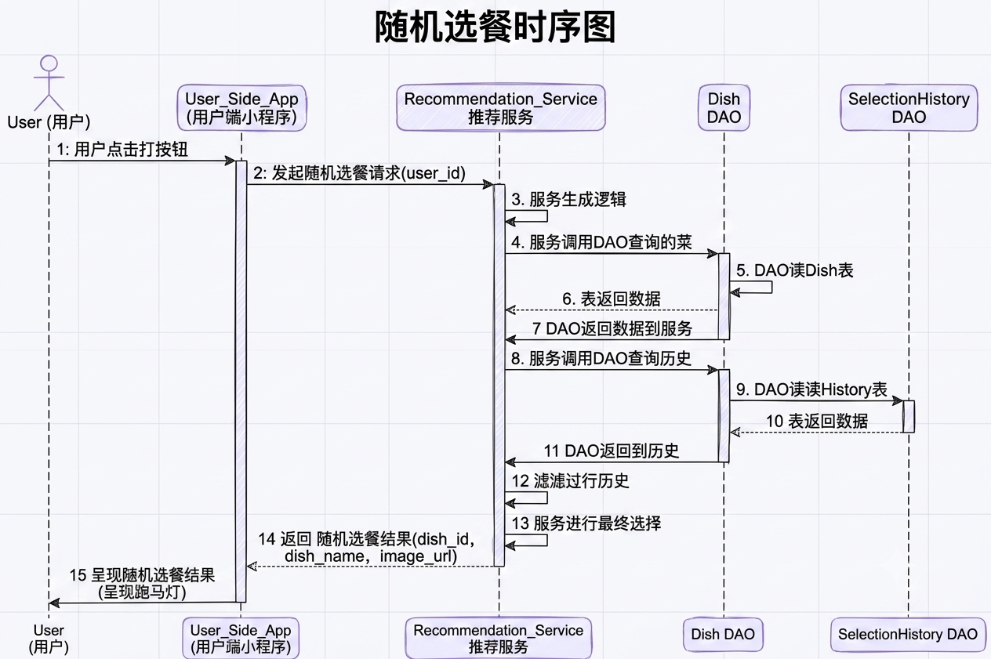
猜你喜欢推荐时序图：
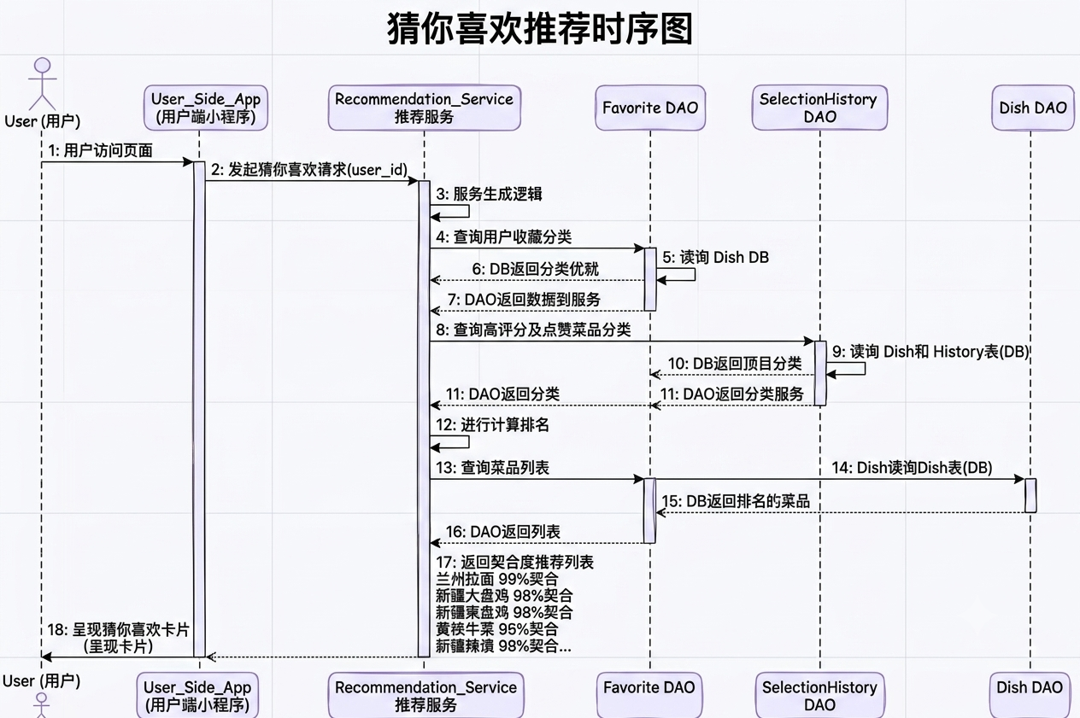

查看菜品详情时序图：
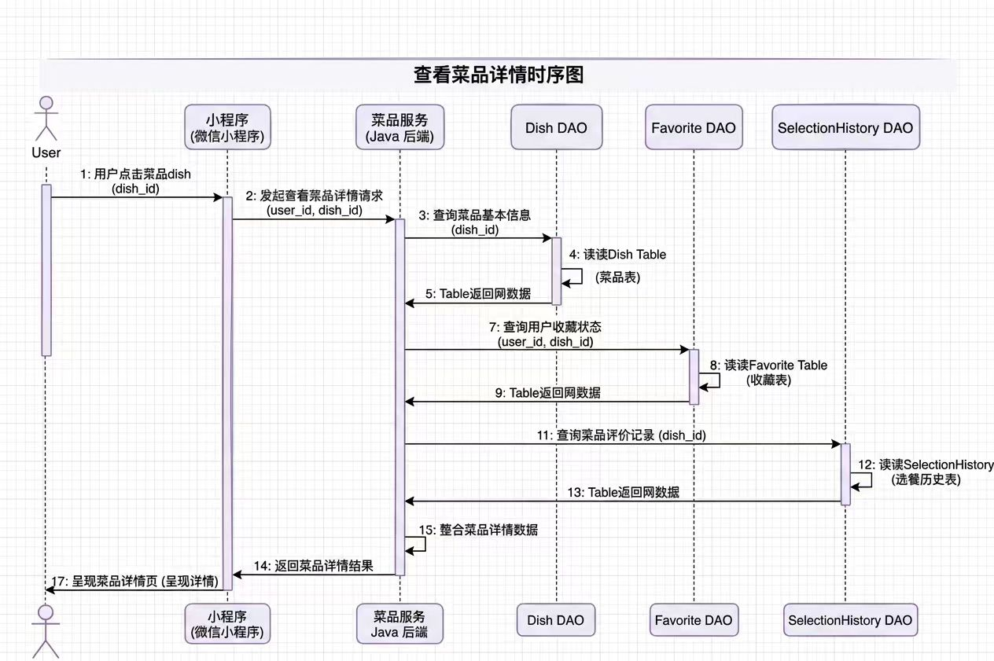
今日好评榜时序图：
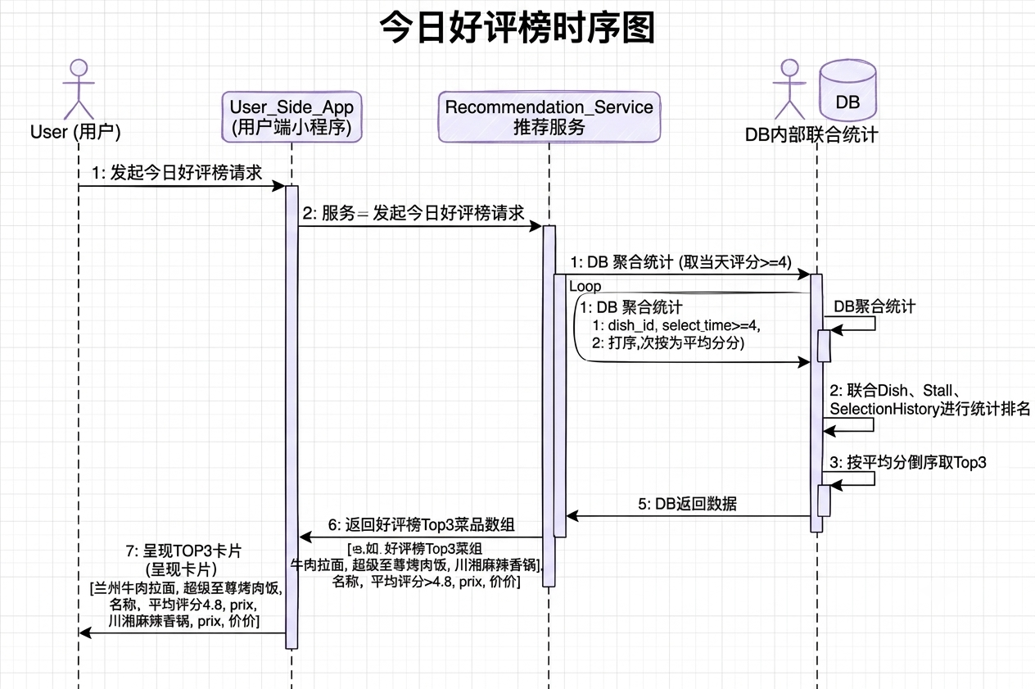

收藏菜品时序图：
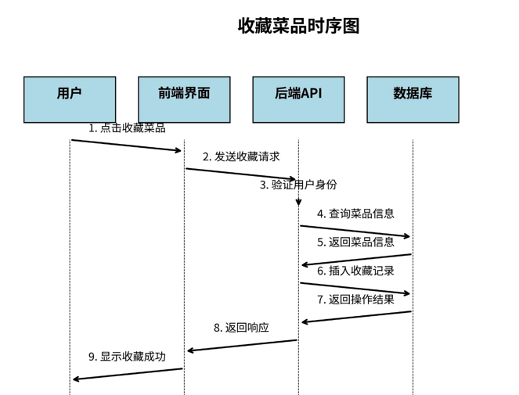
评价菜品时序图：
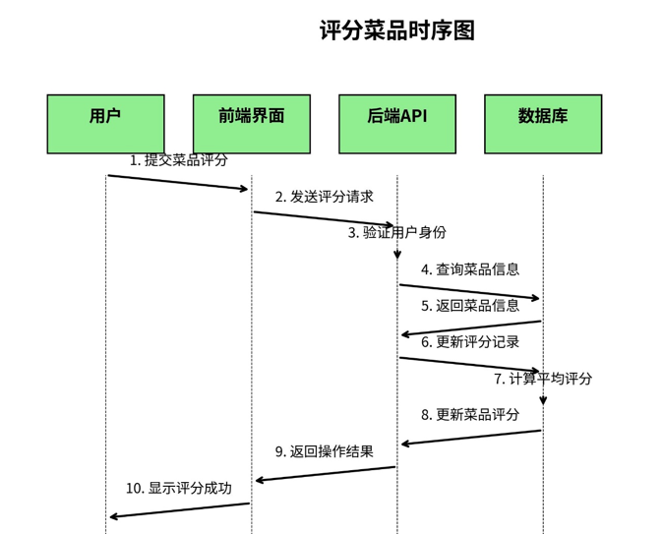
查询历史记录时序图：
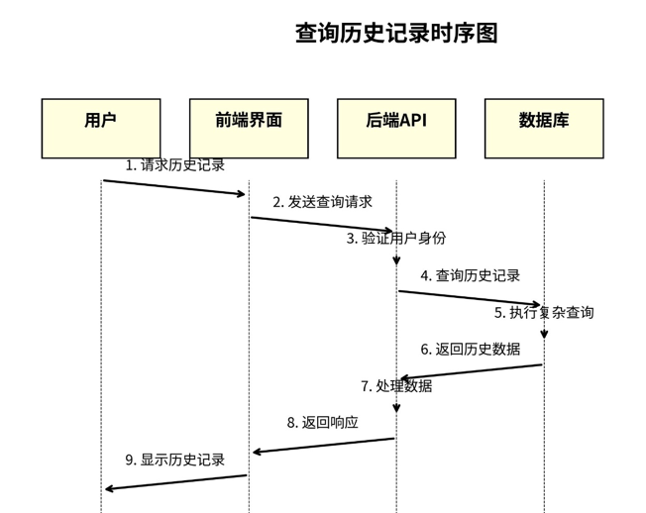
新增档口时序图：
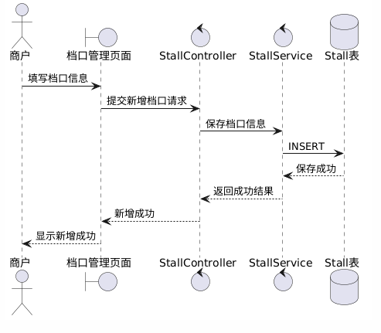
新增菜品时序图：
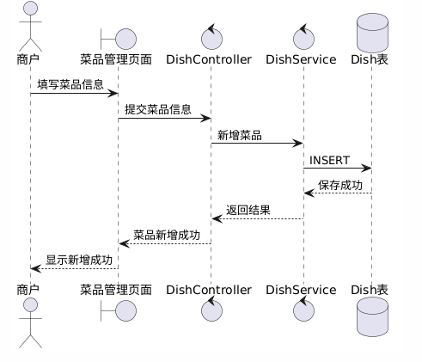
经营数据查询时序图：
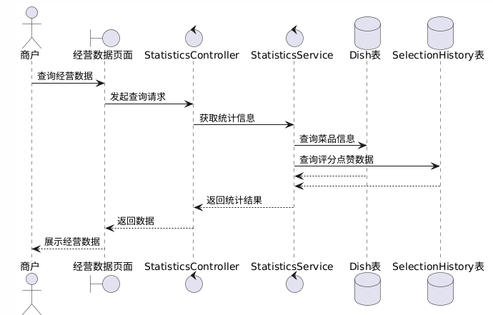

用户管理时序图：
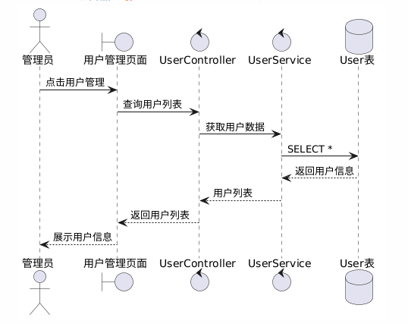
商户管理时序图：
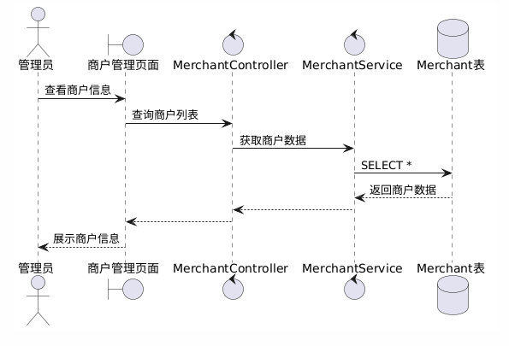

全局数据查询时序图：
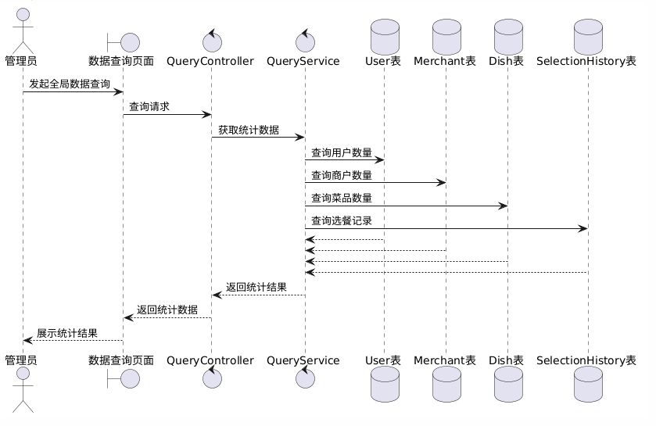
数据库备份时序图：
